Programma Rome anders; 21 t/m 26 mei 2018.

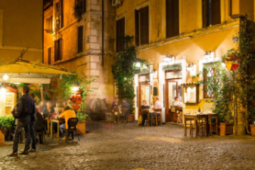
Maandag > Op weg - happen en stappen!
Rechtstreekse vlucht met KLM (vertrek 09.35, aankomst 11.50) en de transfer naar de kloosteraccommodatie Casa Santa Sofia.
’s Avonds gaan we happen en stappen in de wijk Trastevere. Een knusse wijk gecombineerd met lekkere Italiaanse hapjes. Een mooie start om het “dolce vita” te beleven.
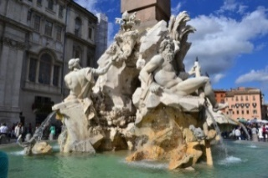
Dinsdag > Op pad met Bernini!
Een tour met gids door de hele stad. Laat je meevoeren door de prachtige kunstwerken van Bernini (een deel met een touringcar).

Woensdag > Op zoek naar jezelf in Rome!
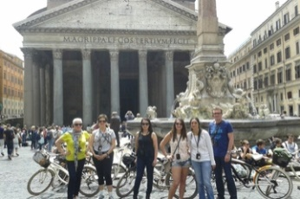
De liefhebber kan de pauselijke audiëntie op het Sint Pietersplein bijwonen, een zeer bijzondere ervaring met medegelovigen.
Met de rest trekken we te voet door oud Rome.
’s middags en ’s avonds vrije besteding!

Donderdag > Op de fiets!
Een geweldige fietstour door Rome met een gids,
die onderweg bij verschillende speciale plekken stil staat.

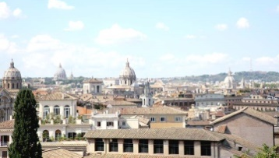
Vrijdag > Op het dakterras (met uitzicht op het Forum Romanum).
We starten met koffie op het monument Vittorio Emanuel II en bezoeken daarna het mooie Capitolijnse museum.

Zaterdag > Op naar de stilte!
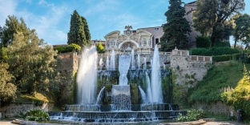
na het ontbijt gaan we per touringcar naar Subiaco (met Nederlandse gids). Hier bezoeken we het Benedictijner klooster, gevolgd door een lunch met wijnproeverij. Vervolgens naar Tivoli voor een bezoek aan de Villa d’Este (een geweldig park). De tour eindigt op de luchthaven, waarvan we met de KLM om 19.35 uur terugvliegen en omstreeks 21.55 uur in Amsterdam arriveren.

Prijsinformatie: de reis zal rond de € 1000,- kosten,
Dit is inclusief: Optioneel, dus niet inbegrepen:
Vliegreis Toeslag 1-persoonskamer € 70
Vervoer ter plaatse Reisverzekering
2-persoonskamer Annuleringsverzekering
Alle maaltijden Toeslag ruimbagage € 50
Entrees & Fooien Toeslag huur E-bike € 15
Nederlandssprekende gids
Reisleiding
Kennismakingsbijeenkomst

